Давудова Светлана Викторовна
учитель математики
МОУ «Шуруповская оош»
Пояснительная записка к дидактическому комплексу «Тренажер устного счета для 5 класса»
Данный тренажер составлен с целью отработать навыки устного счета учеников 5 класса по темам «Обыкновенные дроби» и «Десятичные дроби».
В начале урока каждому ученику раздается тренажер и полоска бумаги в клеточку размерами с длиной и шириной столбца тренажера. Ученикам дается задание, например, выполнить тренажер А, и оговаривается время его выполнения (сначала можно дать побольше времени, но с каждым уроком его нужно уменьшать). Ученики эту полоску накладывают на следующий столбик Б и устно выполняют задания А, записывая на неё только ответы. Через оговоренное время учитель дает команду «СТОП! Проверяем». Ученики переворачивают тренажер обратной стороной, опять полоску со своими ответами накладывают на столбик Б и проверяют свои результаты, ставя около ответа знак «+» или «-». Затем заполняют таблицу «Скорость счета», где n – количество правильных ответов, т.е. «+», t – время работы с тренажером, V – скорость его выполнения. По этой таблице можно судить о динамике навыков устного счета учащихся. Затем по рядам пускается «Экран соревнований», куда ученики заносят свои результаты. Этот «Экран соревнований» можно повесить на доску или на стенд в кабинете математики. Соревновательный момент хорошо мотивирует учащихся.
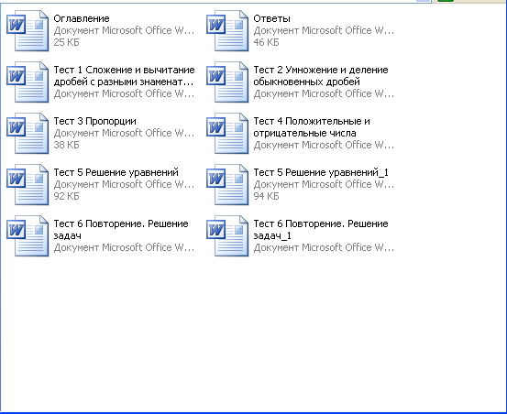
- Представление числа в виде дроби. Вычитание дроби из целого числа
- Решение уравнений с обыкновенными дробями
- Сравнение обыкновенных дробей. Сложение и вычитание дробей с
одинаковыми знаменателями
- Перевод смешанного числа в неправильную дробь и наоборот
- Сравнение десятичных дробей.
- Вычисления с десятичными дробями
- Умножение и деление десятичных дробей на разрядную единицу

